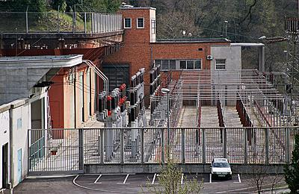

HE DOBLAR 1

ZAČETEK OBRATOVANJA: 1939
REČNI KILOMETER (od izvira): 71,5 km
PADAVINSKO OBMOČJE: 1.150 km2
POVPREČNI LETNI PRETOK: 82,3 m3/s
NOM. KOTA ZGORNJE VODE: 153 m
PROSTORNINA BAZENA: 5.800.000 m3 (celotna)
PROSTORNINA BAZENA: 3.600.000 m3 (koristna)
DOPUSTNO NIHANJE BAZENA: 2,0 m
BRUTO PADEC: 45,4 m
DOLŽINA TLAČNEGA ROVA: 3.567 m
INSTALIRANI PRETOK (nominalni): 75 m3/s
INSTALIRANI PRETOK (maksimalni): 96 m3/s
TURBINE: 3 x Francis vertikalne
GENERATORJI: 3 x trifazni sinhroni

ODVOD V 110 kV OMREŽJE
SKUPNA INSTALIRANA MOČ: 48 MVA, 30 MW
LENTA PROIZVODNJA: 150.000 MWh

HE DOBLAR 2

ZAČETEK OBRATOVANJA: 2002
DERIVACIJA – TUNEL: D = 6,5 m, L = 3900 m
INSTALIRANI PRETOK: 105 m3/s
BRUTO PADEC: 48,5 m
ŠTEVILO AGREGATOV: 1
TURBINA: Kaplan vertikalna
GENERATOR: trifazni sinhroni
ODVOD V 110 kV OMREŽJE
INSTALIRANA MOČ: 40 MW
LETNA PROIZVODNJA: 199.000 MWh he2

ZAČETEK ELEKTRAREN

1893: Rudnik živega srebra da v obratovanje prvo HE s Francisovo turbino moči 35 KM in dinamom 25 kW, 110 V
1916: na Primorskem obratuje 30 raznih elektrarn s skupno močjo nad 2600 kW
1923: družba SADE (Societe Adriatica di Elettricita) dobi koncesijo za izkoriščanje vodnih sil Primorske
1931: zgrajene HE Log in HE Plužna, ki naj bi služili gradbišču železniške proge po Soški dolini, HE Hubelj (1900+950 kVA) v Ajdovščini za potrebe tekstilne industrije ter HE Podmelec z močjo 1015 kVA
1936: začetek raziskovalnih del za gradnjo dveh novih elektrarn na Soči. V Doblarju in Plaveh se določi lokaciji, kjer naj bi zgradili jezova s pripadajočimi elektrarnami
1939: začetek obratovanja HE Doblar
1940: začetek obratovanja Plave
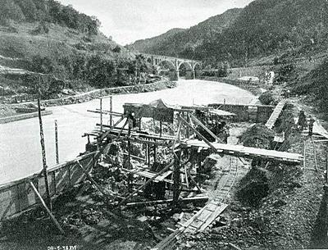

Vzporedno z gradnjo elektrarn nastaja distribucijsko omrežje, ki omogoča elektrifikacijo Soške in Vipavske doline.

ZGODOVINA SOŠKIH ELEKTRAREN

Družba je bila ustanovljena leta 1947. Od leta 1965 do leta 1990 so Soške elektrarne Nova Gorica opravljale dve dejavnosti: hidroproizvodnjo električne energije in prenos električne energije. Ob ustanovitvi so od tedanje italijanske družbe SADE prevzele deset elektrarn s skupno inštalirano močjo 52 MW. Z novogradnjami so se proizvodne kapacitete povečale na 161 MW, kar kaže na to, da se družba ves čas širi in razvija.

Nekateri zgodovinski mejniki v razvoju Soških elektrarn:

1984: zgrajena je HE Solkan, ki je po inštalirani moči druga največja elektrarna Soških elektrarn, z letno povprečno proizvodnjo 110 GWh električne energije

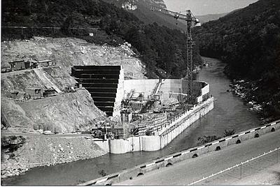

1989: izgradnja HE Zadlaščice, ki je zanimiva zaradi dvojne namembnosti, saj služi proizvodnji električne energije in dobavi pitne vode na širšem območju Tolmina
1965-1990: zgrajenih je več malih hidroelektrarn, gradi in obnavlja se prenosno omrežje na območju Primorske
1998: začetek obnove in doinštalacije HE na Soči z izgradnjo HE Doblar II in HE Plave 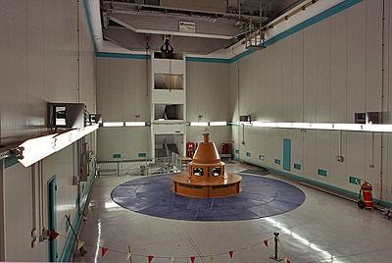
2002: začetek obratovanja HE Doblar II in HE Plave II

ČRPALNA HIDROELEKTRARNA AVČE (ČHE AVČE)

Izgradnja ČHE Avče bo prispevala k povečanju proizvodnje vršne energije, ki jo potrebuje slovenski elektroenergetski sistem in k povečanju obstoječih proizvodnih kapacitet. Imela bo pozitiven vpliv na obratovanje soške verige elektrarn in na obratovanje elektrarn v skupini Holding Slovenske elektrarne.
Projekt ČHE Avče je s sprejetjem Odloka o spremembah in dopolnitvah prostorskih sestavin dolgoročnega in srednjeročnega družbenega plana RS (Ur.l. 4/16.1.2003) vključen v prostorske dokumente Republike Slovenije. Projekt je vključen tudi v Nacionalni energetski program RS.

OBJEKTI ČHE AVČE:

Zgornji bazen

Zgornja akumulacija je locirana severno od naselja Kanalski Vrh, v naravno oblikovani kotanji. Naravne reliefne razmere omogočajo izvedbo bazena s prostornino 2.172.000 m3. Na dveh nižjih predelih bazena bo izveden vodotesen bočni nasip, dno bazena pa bo prekrito z vodotesno oblogo.

Spodnji bazen

Spodnji bazen črpalne elektrarne je že obstoječi bazen akumulacije Ajba, ki ima prosti volumen med zajeznima kotama 104.5 m in 106.0 m. Volumen bazena znaša 416.000 m3.

Cevovod

Cevovod bo povezoval zgornjo akumulacijo s strojnico elektrarne. Skupna dolžina cevovoda bo 2143 m. Nadzemni del v jekleni izvedbi bo dolžine 1441 m, podzemni del pa 702 m in bo zgrajen kot tlačni tunel z betonsko oblogo.

Strojnica

Lokacija strojnice jaškastega tipa je predvidena na širši rečni terasi ob akumulaciji Ajba. V jašek bo nameščen en reverzibilni agregat (turbina – črpalka) moči 185 MW v turbinskem delu. Agregat z nazivnim pretokom v črpalnem režimu 30 m3/s, v turbinskem pa 40 m3/s bo izveden s spremenljivo hitrostjo nazivne vrednosti 600 min-1 in možnostjo spreminjanja hitrosti od –2 do +4 % nazivne hitrosti.

Priključek na omrežje

ČHE Avče bo priključena na obstoječe 110 kV omrežje na odseku HE Doblar – RTP Gorica.

Tehnični podatki čHE Avče

Maksimalni bruto padec: Hb = 521,50 m
Koristni volumen vode: Vk = 2.172.000 m3
Instalirani pretok (turbinski režim): Qi = 40 m3/s
Instalirani pretok (črpalni režim): Qč = 26 – 32,7 m3/s
Instalirana moč turbine: Pi = 185 MW
Instalirana moč črpanja: Pč = 168 MW
Letna proizvodnja električne energije: El = 426 GWh
Letna poraba energije za črpanje: Eč = 553 GWh

Ocena vrednosti investicije: 82 milijona EUR
Ocena vrednosti investicije s stroški financiranja: 88,9 milijona EUR

Pričetek gradnje objekta je predviden v letu 2004, zaključek pa leta 2007.

Center vodenja, ki se nahaja v zgradbi uprave v Novi Gorici, je namenjen zagotavljanju optimalne in kakovostne proizvodnje. Osnovna naloga centra vodenja je skrb za obratovanje elektrarn na Soči in njenih pritokih ter nadzor nad stanjem naprav in objektov. Veriga elektrarn na spodnji Soči (HE Doblar, Plave in Solkan) ter HE Zadlaščica je namreč opremljena tako, da jih je mogoče daljinsko voditi.

Funkcije centra so:

optimalno vodenje proizvodne verige elektrarn na spodnji Soči
posluževanje naprav elektrarn in jezovnih naprav

koordinacija obratovanja HE v času visokih vod in pri izpadu naprav daljinskega posluževanja
optimizacija, planiranje proizvodnje in izvajanje analiz obratovanja

opazovanje HE in jezov ter javljanje in alarmiranje ob nastopih izrednih dogodkov

izmenjava informacij z drugimi centri

obveščanje dežurnih malih HE ob izrednih dogodkih na teh HE

obračun proizvedene električne energije

priprava letnega biltena in izdelava poročil za razne inštitucije (MOP, statistika,....)

Vrata hidroelektrarn, zlasti HE Doblar, HE Plave in HE Solkan, so odprta vsem zainteresiranim obiskovalcem.

Obiski so dovoljeni po predhodno poslanem spletnem obrazcu oziroma pisni prošnji, naslovljeni na sedež družbe, ter predhodni odobritvi. Takšen način je potreben zaradi zagotovitve strokovnega in varnega ogleda.

Pobuda za pridobitev koncesije za gospodarno izkoriščanje vode Idrijce za proizvodnjo električne energije

Družba Soške elektrarne Nova Gorica (SENG) je imetnik koncesije za odsek reke Soče od Tolmina do državne meje z Italijo in za odsek reke Idrijce od sotočja Idrijce s Sočo do Bače pri Modreju, do koder sega kota normalne zajezbe bazena HE Doblar. Na omenjenem področju koncesije je zgrajena veriga sistemov hidroelektrarn HE Doblar, HE Plave in HE Solkan.

Na reki Idrijci, v njenem zgornjem toku, ima SENG pridobljeno koncesijo med koto 321,0 m n.m. in koto 308,50 m n.m., kjer obratuje HE Marof.

HE Doblar ima vlogo čelne akumulacije. Veriga elektrarn na Soči obratuje po principu pretočne akumulacije. Eventuelna izgradnja gorvodnih akumulacijskih bazenov na Idrijci bi omogočila še bolj vršno obratovanje verige elektrarn na Soči in bi povečala njihovo energetsko in posledično tudi ekonomsko vrednost.

Prav zaradi zgornjega dejstva SENG podaja pobudo za povečanje obsega koncesijskega razmerja za gospodarsko izkoriščanje vode za proizvodnjo električne energije na območju reke Idrijce. Razširjeno območje predstavlja odsek Idrijce, ki ga višinsko omejujeta na dolvodni strani kota normalne zajezitve akumulacije HE Doblar – kota 153,0 m n.m. in gorvodno kota 308,50 m n.m., ki je spodnja kota obstoječe derivacijske HE Marof.

Pravni temelj za razširitev koncesijskega območja je v 138. in 139. členu Zakona o vodah, ki omogoča imetniku koncesijske pravice povečanje obsega osnovnega koncesijskega razmerja.
Možnost za hidroenergetsko izrabo Idrijce je predvidena tudi z vključitvijo v predlog prostorskega državnega načrta in v predlog nacionalnega energetskega programa Republike Slovenije ter v program strateškega razvoja Holdinga Slovenskih elektrarn in SENG.

Naloga koncesionarja bo čimbolj optimalna izraba obravnavanega območja tako v pogledu energetike, kot tudi ostalih uporabnikov in dejavnikov v prostoru. V ta namen bo SENG izdelal novo študijo možnih načinov izrabe tega dela reke Idrijce, kjer bodo upoštevani vsi možni vidiki razvoja doline v navezi z energetsko izrabo.

Pri sprejemanju odločitev glede načina energetskega izkoriščanja hidropotenciala reke Idrijce bo SENG prav gotovo zasledoval ekonomičnost proizvodnje in dogovore z lokalnimi skupnostmi.

VIRI IN LITERATURA :Internet: www.najdi.si
www.gogle.com
www.matkurja.com

